Activitat 1:

Situació i superfície del municipi de Batopilas (chihuahua de Mèxic).

Mexic és un país situat a la part meridional d'Amèrica del Nord.

Limita al nord amb els Estats Units d'Amèrica, al sud-est amb Belize i Guatemala, a l'orient amb el golf de Mèxic i el mar Carib i al ponent amb l'oceà Pacífic.
Té una superfície propera als 2 milions de km ².
Segons la història de l'inici ,ens situem a Batopilas .
És un dels 67 municipis que conformen l'estat mexicà de Chihuahua .
Chihuahua està localitzat al nord del país, i té una superfície de 247,455 km ² la qual cosa el converteix en el més extens del país, la seva superfície és una mica més extensa que la del Regne Unit.

L'estat limita al nord amb els de Nou Mèxic i Texas (Estats Units), a l'oest amb els estats de Sonora i Sinaloa, al sud amb Durango i a l'est amb Coahuila.
L'estat de Chihuahua es divideix en 67 municipis. La seva capital porta el mateix nom.

El 76.5% de la població de l'estat de Chihuahua viu en nuclis urbans, la qual cosa el converteix en un dels més urbanitzats.

Es troba situat en el profund de la Serra Mare Occidental, a la zona de la Barranca del Coure.
La seva capçalera és l'antic Mineral de Batopilas, situat al fons d'una barranca i famós en antany per la seva riquesa minera.

La paraula Batopilas prové del tarahumara ,una llengua indígena ,i significa Riu encaixonat ,referint-se al riu corrent al fons de la barranca.

Localització : Mèxic
Estat: Chihuahua
Municipi: Batopilas
Ubicació:
27 ° 01'36 "N 107 ° 44'22" O / 27.02667,-107.73944
Coordenadas:
27 ° 01'36 "N 107 ° 44'22" O / 27.02667, -107.73944
Altitud :570 msnm
Fundació :1708 (Pedro de la Creu)
Població: (2010) 1,210 habitants
Gentilici: Batopilense.

Cultura i valors dels mexicans en Batopiles (estat de chihuahua).

La cultura de Mèxic és en realitat un mosaic de cultures.El que s'ha anomenat el mexicà influeixen elements culturals de les més diverses branques culturals : ja siguin els moderns, els antics, els reciclats...
La forma de vida a Mèxic inclou molts aspectes dels pobles prehispánicos i del període colonial.

La població de Mèxic se sent molt orgullosa del seu país, cultura, etnicitat i estil de vida.
Altres aspectes importants de la seva cultura, són els valors, la unitat familiar, el respecte, el treball dur i la solidaritat de la comunitat.

La majoria dels pobles mexicans segueixen la forma de vida dels seus avantpassats.
Més del 85% de la població viu en ciutats de més de 200,000 habitants.
Les àrees urbanes més grans són la Ciutat de Mèxic, Guadalajara i Monterrey.

Mapa situació del país de Mèxic:  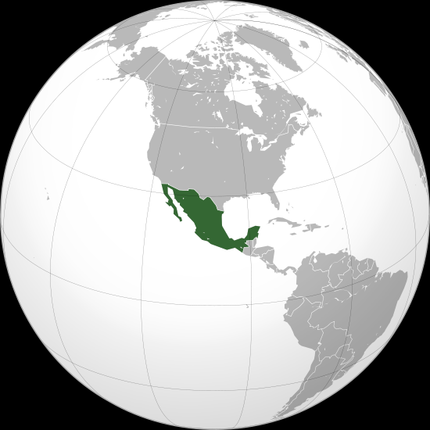  Mapa localització del Municipi Batolpilas :  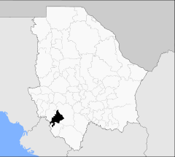 | 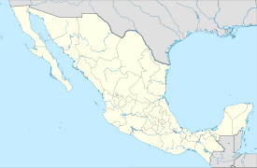  Mapa localització estat de chihuahua:

